2

5/07/2023

Bionexo

RESULTADO – TOMADA DE PREÇO

N° 2023177TP40573HEMNSL

O Instituto de Gestão e Humanização – IGH, entidade de direito privado e sem fins lucrativos,

classificado como Organização Social, vem tornar público o resultado da Tomada de Preços, com a

finalidade de adquirir bens, insumos e serviços para o HEMNSL - Hospital Est. Maternidade Nossa

Senhora de Lourdes, com endereço à Rua 230, Qd. 709, S/N, Setor Nova Vila, Goiânia/GO, CEP:

74.640-210.

Bionexo do Brasil Ltda

Relatório emitido em 25/07/2023 10:13

**Comprador**

IGH - Maternidade Nossa Senhora De Lourdes (11.858.570/0005-67)

RUA 230, QUADRA 709 LOTE 11 - SETOR NOVA VILA - GOIÂNIA, GO CEP: 74640-210

**Relação de Itens (Confirmação)**

Pedido de Cotação : 299294163

COTAÇÃO Nº 40573 - MATERIAIS DE ESCRITÓRIO E INFORMÁTICA - HEMNSL JUL/2023

Frete Próprio

Observações: \*PAGAMENTO: Somente a prazo e por meio de depósito em conta PJ do fornecedor. \*FRETE: Só

serão aceitas propostas com frete CIF e para entrega no endereço: RUA 230 QUADRA 709 LOTE 11 - Setor Nova

Vila, Goiânia/GO CEP: 74640-210, dia e horário especificado. \*CERTIDÕES: As Certidões Municipal, Estadual de

Goiás, Federal, FGTS e Trabalhista devem estar regulares desde a data da emissão da proposta até a data do

pagamento. \*REGULAMENTO: O processo de compras obedecerá ao Regulamento de Compras do IGH,

prevalecendo este em relação a estes termos em caso de divergência.

Tipo de Cotação: Cotação Normal

Fornecedor : Todos os Fornecedores

Data de Confirmação : Todas

**Faturamento**

**Mínimo**

**Prazo de**

**Entrega**

**Validade da**

**Proposta**

**Condições de**

**Pagamento**

**Fornecedor**

**Frete Observações**

**Suprimais Suprimentos Para**

**Informatica Ltda - ME**

GOIÂNIA - GO

6 dias após

confirmação

1

R$ 200,0000

23/08/2023

30 ddl

CIF

null

Ronaldo Carvalho Brito - (62) 3545-3104

suprimaisvenda@hotmail.com

**[Mais informações](javascript: f_mais_info(189586))**

**Programação**

**de Entrega**

**Preço**

**Unitário Fábrica**

**Preço**

**Valor**

**Total**

**Produto**

**Código**

**Fabricante Embalagem Fornecedor Comentário Justificativa**

**Rent(%) Quantidade**

**Usuário**

Danielly

Evelyn

Pereira Da

Cruz

Suprimais

Suprimentos

Para

Informatica

Ltda - ME

ALICATE

CORTE -

UNIDADE

ALICATE -

outros -

outros

R$

R$

R$

11,5000

1

23786

-

1

1

TRAMONTINA

-

-

1 Unidade

1

1,5000 0,0000

25/07/2023

0

9:32

Danielly

Evelyn

Pereira Da

Cruz

ALICATE

DESCASCADOR

DE FIOS

DECAPADOR

CRIMPADOR

PROFISSIONAL

Suprimais

Suprimentos

Para

Informatica

Ltda - ME

ALICATE -

outros -

outros

R$

R$

R$

38,0000

2

51542

-

tramontina

1 Unidade

38,0000 0,0000

25/07/2023

0

9:32

Danielly

Evelyn

Pereira Da

Cruz

Suprimais

Suprimentos

Para

Informatica

Ltda - ME

TELEFONE -

INTELBRAS

-

APARELHO

TELEFONICO 37247

C/ FIO

R$

R$

R$

249,5000

3

4

-

-

1

1

null

null

-

-

5 Unidade

1 Peca

49,9000 0,0000

INTELBRAS

25/07/2023

0

9:32

CABO GIGA

ETHERNET

UTP CAT.6 - 4

PARES ->

CABO DE

DADOS

GIGABIT

ATHERNET

U/UTP CAT.6

46760

CABO DE

REDE -

SOHOPLUS

DA

FURUKAWA

-

SOHOPLUS

DA

Suprimais

Suprimentos

Para

Informatica

Ltda - ME

R$

R$

R$

498,0000

Danielly

Evelyn

Pereira Da

Cruz

498,0000 0,0000

25/07/2023

09:32

FURUKAWA

2

3 AWG 4

PARES CM

ANSI/TIA/EIA-

5

68.2-D ROHS

ETL 100%

COBRE

https://bionexo.bionexo.com/jsp/RelatPDC/relat\_adjudica.jsp

1/2

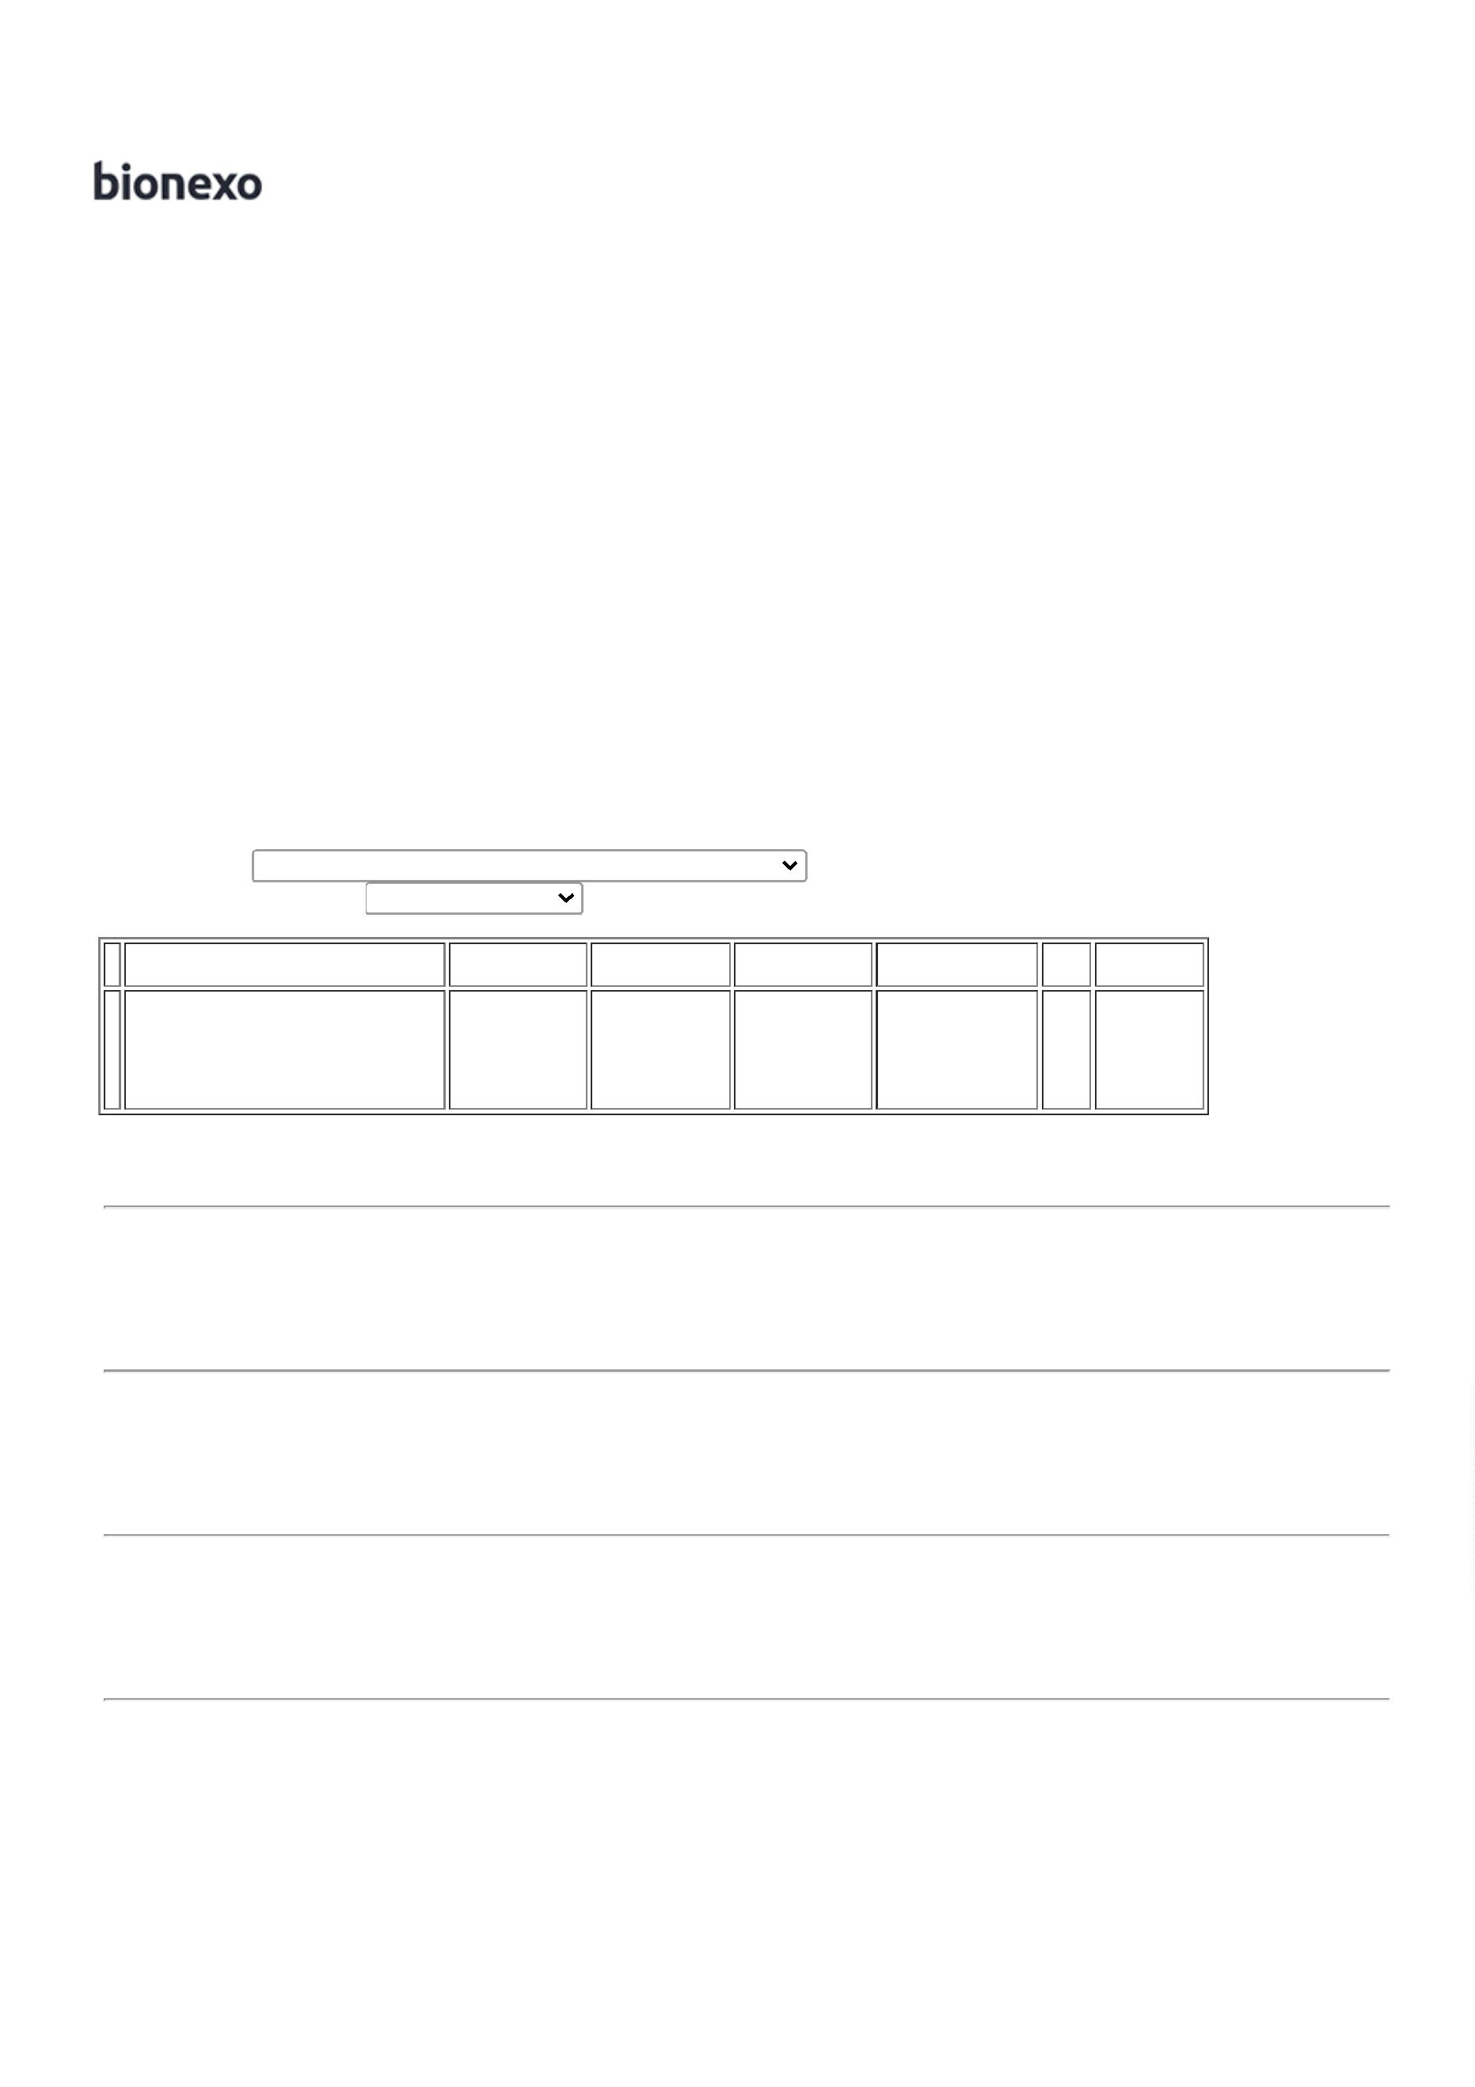

2

5/07/2023

Bionexo

HOMOLOGADO

ANATEL COR

AZUL. CAIXA

Danielly

Evelyn

Pereira Da

Cruz

MOUSE

USB -

MAXPRINT EMBALAGEM

Suprimais

Suprimentos

Para

Informatica

Ltda - ME

MOUSE USB -

UNIDADE

R$

R$

R$

29,5000

5

6

39866

-

-

null

null

-

5 Unidade

5,9000 0,0000

-

MAXPRINT

25/07/2023

0

9:32

TECLADO

ABNT-2 USB

PRETO ->

TECLADO

PARA

Danielly

Evelyn

Pereira Da

Cruz

TECLADO

USB -

MAXPRINT EMBALAGEM

Suprimais

Suprimentos

Para

Informatica

Ltda - ME

;TMD -

R$

R$

R$

124,0000

6336

5 Unidade

FRETE FOB 24,8000 0,0000

-

COMPUTADOR

USB -

UNIDADE

MAXPRINT

25/07/2023

0

9:32

**Total**

**Parcial:**

R$

950,5000

1

1

8.0

8.0

Total de Itens da Cotação: 6

Total de Itens Impressos: 6

**Total**

**Geral:**

R$

950,5000

Clique [aqui](javascript:chama_completo(299294163)) para geração de relatório completo com quebra de página

https://bionexo.bionexo.com/jsp/RelatPDC/relat\_adjudica.jsp

2/2

